**Кузура Катерина**

1.11.1820 – с деревни Заречье, венчание с Кузурой Микитой Пархвеновым с деревни Недаль, свидетели шляхтич Коберда Михал Сымонов с деревни Недаль, Лапец Габрусь и Тарасевич Карней с деревни Заречье (НИАБ 136-13-965, л.110об, №7/1820-б (ориг), НИАБ 136-13-1013, л.11об, №7/1820-б (коп)).

29.05.1821 – крещение сына Сымона Михала (НИАБ 136-13-928, л.194об, №37/1821-р (ориг)).

25.01.1834 - помещичья крестьянка, в ревизию 1834 года на 25.01.1834 – 32 года (родилась около 1802 года), жила в доме 3 (НИАБ 333-9-543, л.136).

**НИАБ 136-13-965** Лист 110об. **Метрическая запись №7/1820-б (ориг).**

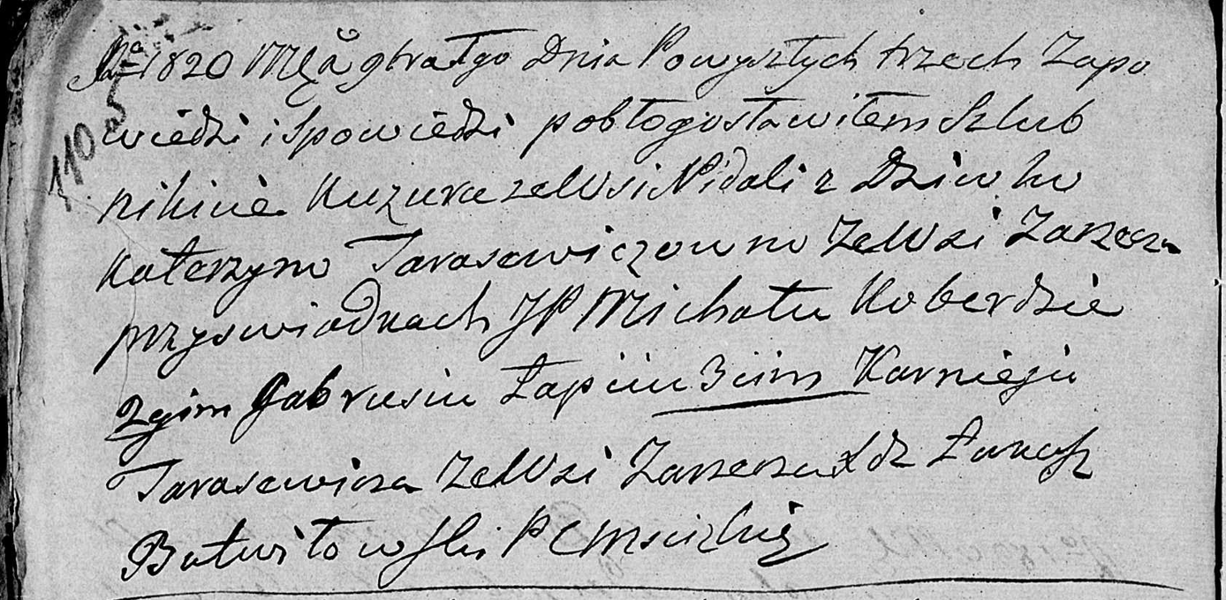

Мстижская Крестовоздвиженская церковь. 1 ноября 1820 года. Метрическая запись о венчании.

Kuzura Nikita – жених: Кузура Микита Пархвенов, с деревни Недаль.

Tarasewiczowna Katerzyna – невеста, девка, с деревни Заречье: Кузура Катерина, деревня Недаль.

Koberda Michał, JP – свидетель: Коберда Михал Сымонов, шляхтич, деревня Недаль.

Łapiec Gabruś – свидетель.

Tarasewicz Karniey – свидетель, с деревни Заречье.

Butwiłowski Łukasz – ксёндз.

**НИАБ 136-13-1013** Лист 11об. **Метрическая запись №7/1820-б (коп).**

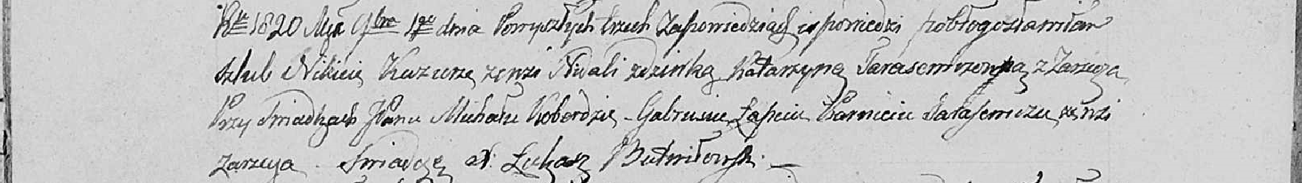

Мстижская Крестовоздвиженская церковь. 1 ноября 1820 года. Метрическая запись о венчании.

Kuzura Nikita – жених: Кузура Микита Пархвенов, деревня Недаль.

Tarasewiczowna Katarzyna – невеста, девка, с деревни Заречье: Кузура Катерина, деревня Недаль.

Koberda Michał, JP– свидетель, шляхтич: Коберда Михал Сымонов, деревня Недаль.

Łapiec Gabruś– свидетель.

Tarasewicz Karniey – свидетель, с деревни Заречье.

Butwiłowski Łukasz– ксёндз.

**НИАБ 136-13-928** Лист 194об. **Метрическая запись №37/1821-р (ориг).**

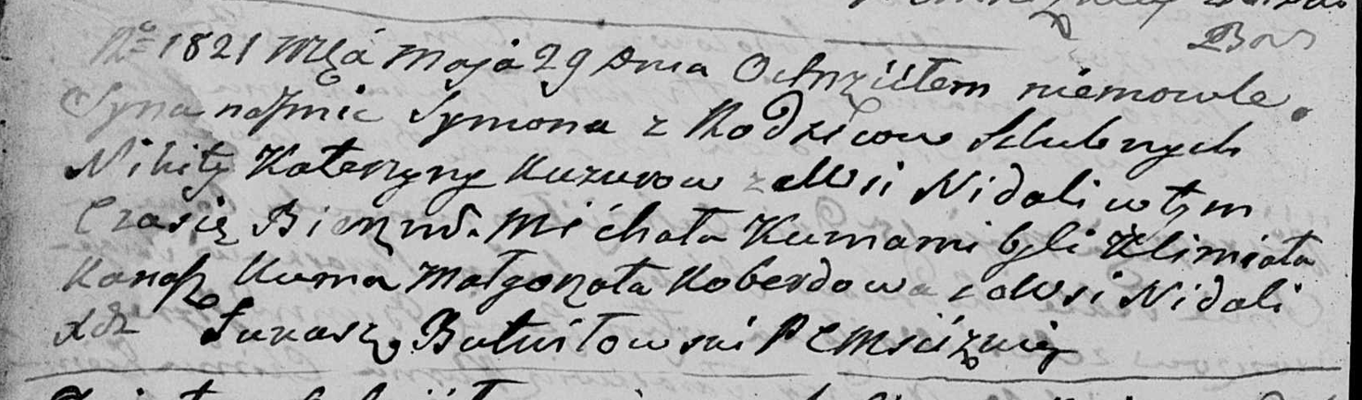

Мстижская Крестовоздвиженская церковь. 29 мая 1821 года. Метрическая запись о крещении.

Kuzura Symon Michał – сын: Кузура Сымон Микитов, деревня Недаль.

Kuzura Nikita – отец: Кузура Микита Пархвенов, деревня Недаль.

Kuzurowa Katerzyna – мать: Кузура Катерина, деревня Недаль.

Kanasz Klimiata – крестный отец.

Koberdowa Małgorzata – крестная мать: Коберда Малгожата, деревня Недаль.

Butwiłowski Łukasz – ксёндз.

**НИАБ 333-9-543**

Ревизские сказки помещичьих крестьян и дворовых Борисовского уезда за 1834 год от литеры С по Ф

лист 67 Ревизская сказка

1834 года генваря 25 дня Минской губернии Борисовскаго уезда имения Мстижа с деревнями к оному принадлежащими помещика бывшаго Борисовскаго предводителя дворянства Иосифа Михайлы сына Слизень и состоящих мужеска и женска пола дворовых людях и крестьянах

лист 135об-136 деревня Нидали

№3 Микита Парфенов Кузура 25 - ?

Микиты сыновья Михаил вновьрожд- ?

Павел вновьрожд- 5

Сымон вновьрожд- 3

Григор вновьрожд- 2

Микитов брат Максим Парфенов 16 - 23

Микиты жена Катерина 32

его дочь Тереса 1

Максима жена Агапа 22

помещичья крестьянка, в ревизию 1834 года на 25.01.1834 – 32 года (родилась около 1802 года), жила в доме 3 (НИАБ 333-9-543, л.136).